Clase : Nombre : Apellido :

La création et le rapport aux arts / L’emploi de l’impératif et du subjontif

- Revoir la fiche de formation des temps à l’impératif (onglet conjugaison du site « espagnolchassain.fr »)
Pour un impératif négatif, on emploie « NO + VERBE AU SUBJONCTIF »
2) Revoir la fiche de conjugaison du SUBJONCTIF PRESENT

- EE à réaliser à partir de la vidéo « Cuarentena con arte » :

• Choisir 10 œuvres à illustrer par une phrase pour émettre une recommandation à l’impératif (ou impératif négatif) pour la 2ème personne du singulier (tú).
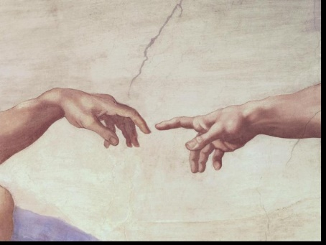
Ex :
• No te acerques a los demás
• Respeta la distanciación social
• No toques las manos de tus prójimos
• Quédate lejos de tus amigos …
Remarque : A l’impératif, on “colle” le pronom réfléchit à la fin du verbe conjugué : c’est « l’enclise » du pronom comme dans « Quédate ».
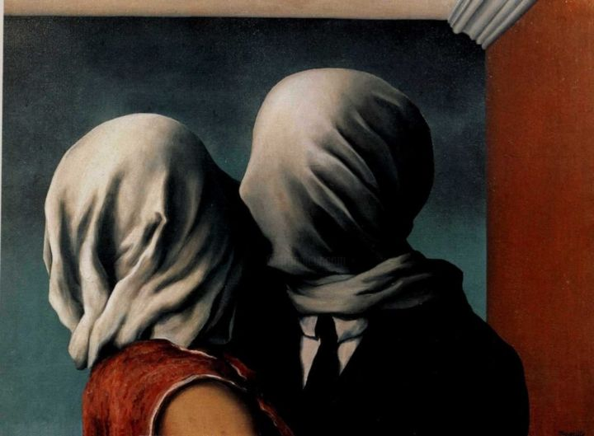1)
___________________________________________________________
___________________________________________________________
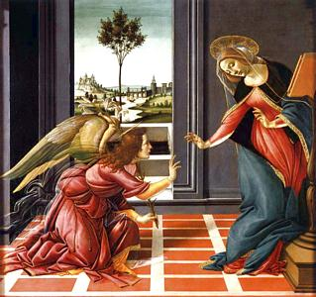2)
___________________________________________________________
___________________________________________________________
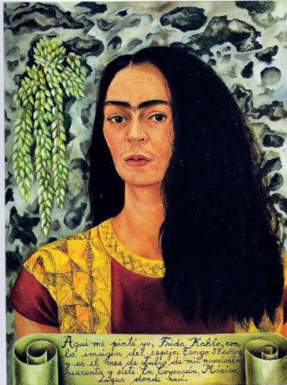3)
___________________________________________________________
___________________________________________________________
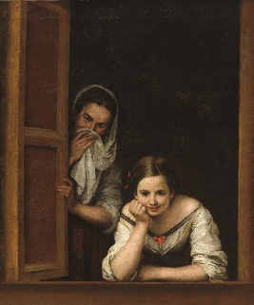4)
___________________________________________________________
___________________________________________________________
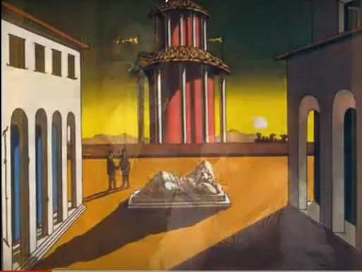5)
___________________________________________________________
___________________________________________________________
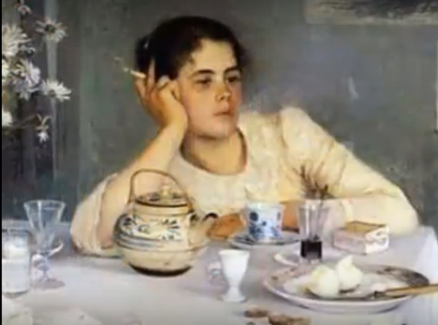6)
___________________________________________________________
___________________________________________________________
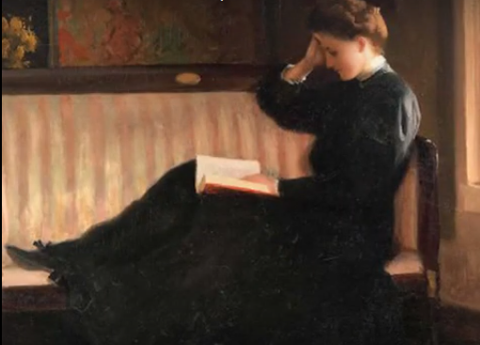7)
___________________________________________________________
___________________________________________________________
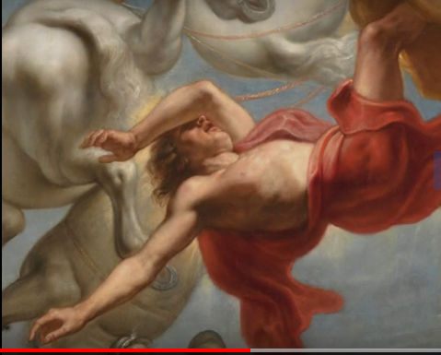8)
___________________________________________________________
___________________________________________________________
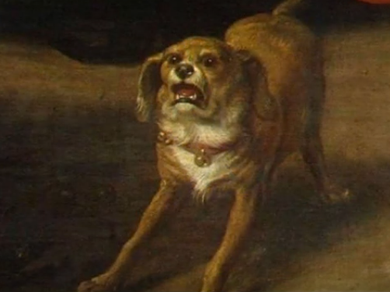9)
___________________________________________________________
___________________________________________________________
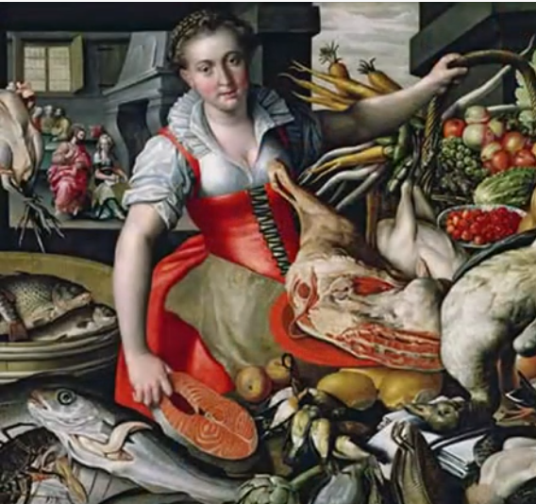10)
___________________________________________________________
___________________________________________________________
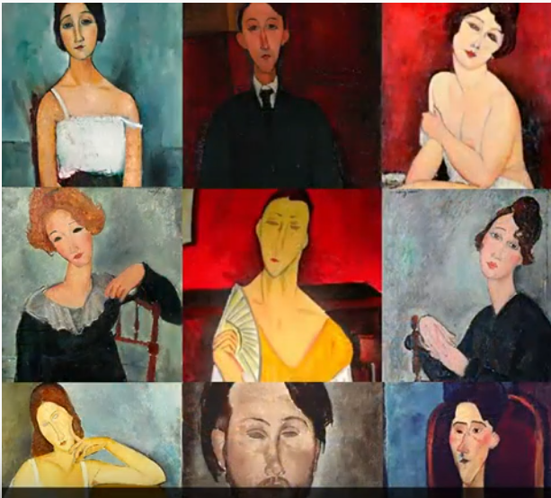11)
___________________________________________________________
___________________________________________________________

